Министерство образования и науки Российской Федерации

Федеральное государственное бюджетное образовательное учреждение

высшего образования

«Владимирский государственный университет

имени Александра Григорьевича и Николая Григорьевича Столетовых»

**(ВлГУ)**

**Кафедра информационных систем и программной инженерии**

Лабораторная работа № 6

по дисциплине

«Технологии программирования»

Выполнила:

студентка гр. ИСТ-116

Никонова М. А.

Принял:

Вершинин В.В.

Владимир, 2018 г.

**Цель работы:**

Научиться пользоваться системой контроля версий при работе с программным проектом и выполнять базовые операции в ней.

**Выполнение работы:**

Скопируем удаленный репозиторий на GitHub в локальную папку на рабочем столе (рисунок 1).

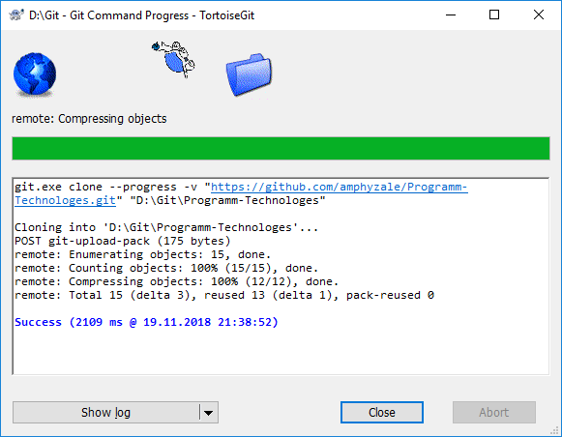

Рисунок 1.

Скопирую папку с проектом в локальный репозиторий, выполним коммит и пуш (рисунок 2-3).

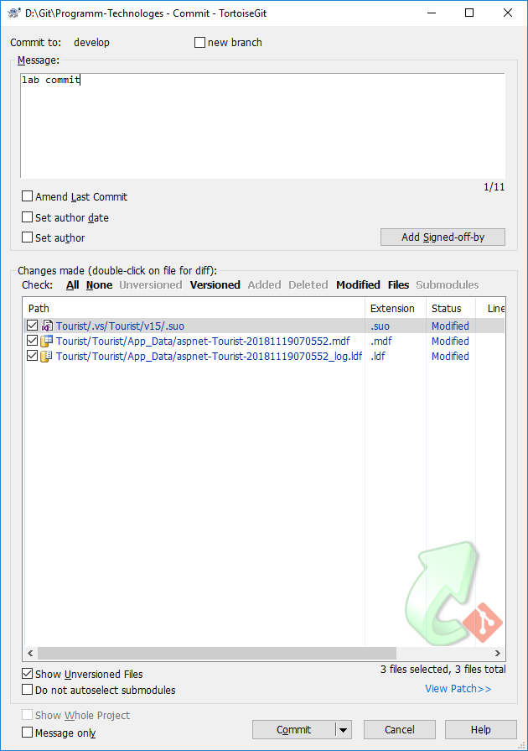

Рисунок 2.

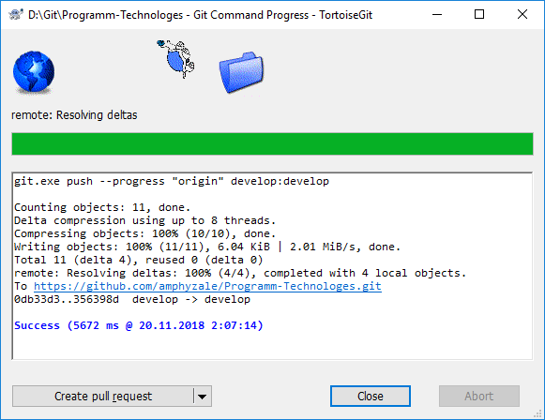

Рисунок 3.

Создадим вторую ветку и скопируем в нее проект (рисунок 4).

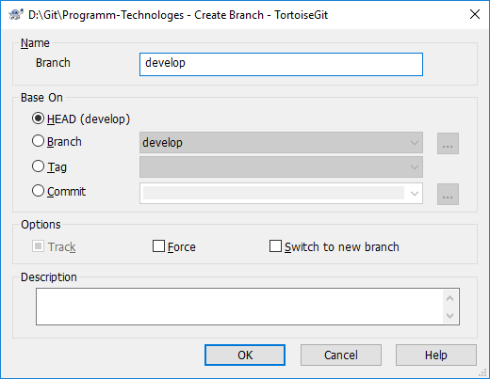

Рисунок 4.

Проверим все манипуляции в удаленном репозитории (рисунок 5).

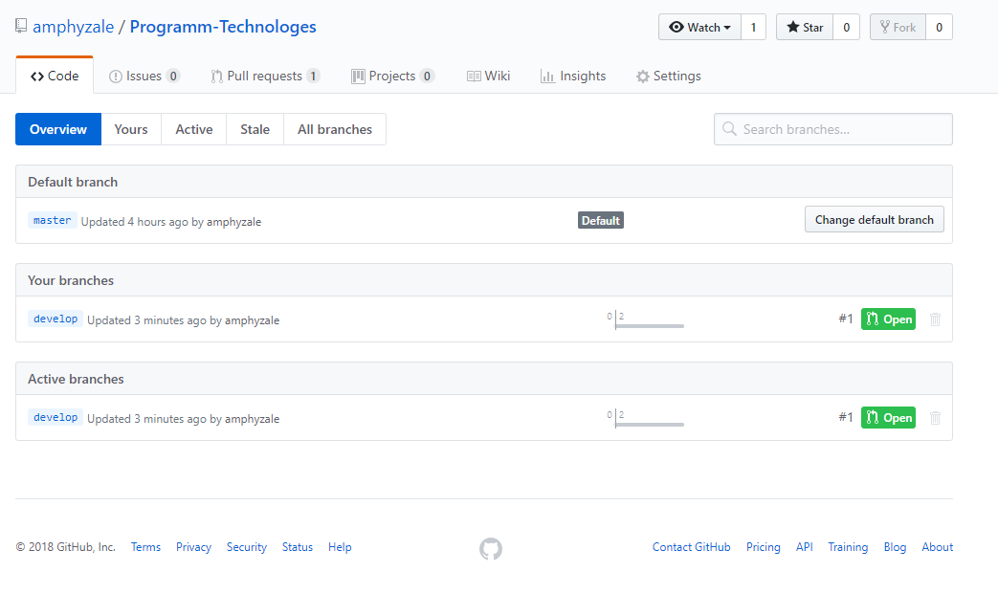 Рисунок 5.

Внесем изменения в проект и проверим действие в удаленном репозитории (рисунок 6-7).

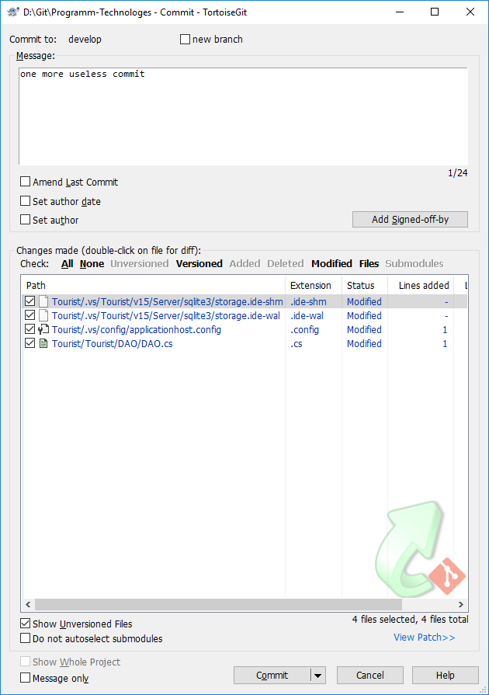

Рисунок 6.

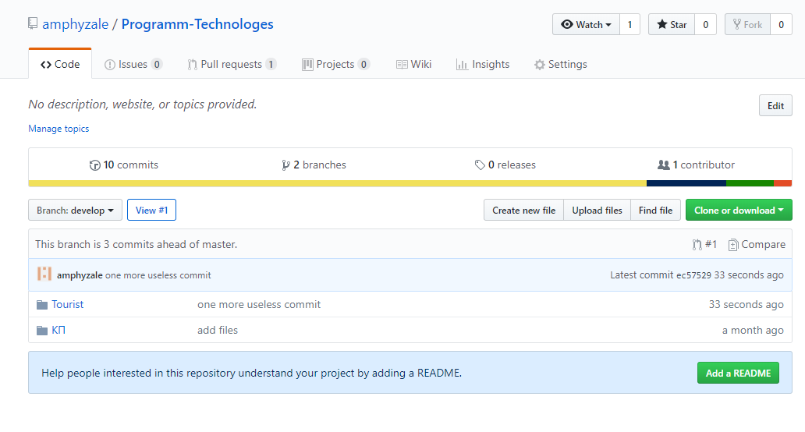

Рисунок 7.

Смержим ветки в одну (Рисунок 8)

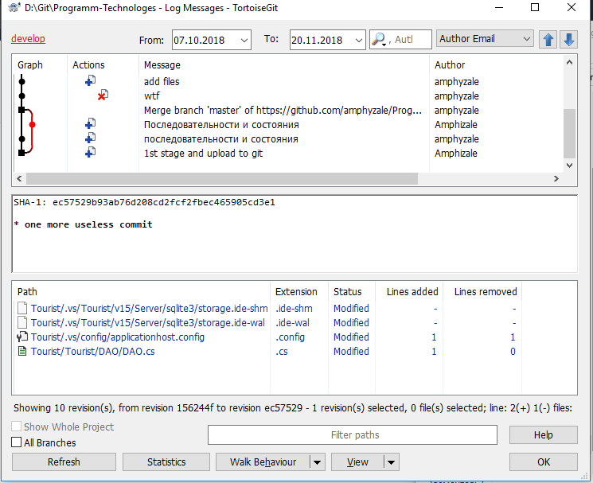

Рисунок 8.

**Вывод:**

В ходе лабораторной работы получены навыки использования системы контроля версий при работе с программным проектом и выполнения базовых операции в ней.